Лабораторная работа №4. Определение ширины запрещенной зоны полупроводников по краю собственного поглощения
Цель работы: Определить ширину запрещенной зоны полупроводника оптическим методом.

Общие сведения
Запрещённая зона — область значений энергии, которыми не может обладать электрон в идеальном (бездефектном) кристалле. Данный термин используется в физике твёрдого тела. Ширину запрещённой зоны обозначают E_{g} (от англ.: g = gap — «промежуток», «зазор») и обычно численно выражают в электрон-вольтах.
Величина параметра E_{g} различна для разных материалов, она во многом определяет их электрические и оптические свойства. По ширине запрещённой зоны твёрдые вещества разделяют на проводники — тела, где запрещённая зона отсутствует, то есть электроны могут иметь произвольную энергию, полупроводники — в этих веществах величина E_{g} составляет от долей эВ до 3—4 эВ и диэлектрики — с шириной запрещённой зоны более 4—5 эВ (граница между полупроводниками и диэлектриками условная).

Ход эксперимента
В ходе выполнения лабораторной работы был проведён следующий эксперимент. Предложенный образец — полупрозрачная пластина толщиной 1 мм — был помещён в кювету спектрофотометра СФ-56. С помощью спектрофотометра были произведен измерения предложенного образца. В результате были получены значения поглощения (T [%]) и длины волны (λ [нм]).

Экспериментальные результаты
В результате опыта была получена таблица 1:
таблица 1
λ (нм) | 200 | 201 | 202 | 203 | 204 | 205 | 206 | 207 | 208 | 209 | 210 | ...
T (%) | 0,17 | 0,15 | 0,15 | 0,13 | 0,15 | 0,14 | 0,13 | 0,13 | 0,11 | 0,1 | 0,09 | ...

Всего таблица содержит 900 пар значений: для λ от 200 нм до 1099 нм; для T от 0,17% до 68,13%.
Для того чтобы определить ширину запрещенной зоны оптическим методом графически, потребуется построить график зависимости значения квадрата спектра поглощения от hν.
Спектр поглощения — зависимость показателя поглощения вещества от длины волны излучения. Обозначается ɑ [см⁻¹]. Для расчета ɑ воспользуемся формулой 1:
(1)
Для данного образца l — толщина — составляет 1 мм или 0,1 см. Последовательно подставим имеющиеся значения T в формулу 1 и запишем в таблицу. Для каждого значения ɑ запишем также соответствующий ему квадрат.
Таким же образом вычислим hν для каждого известного значения λ. Для этого воспользуемся формулой 2:
, (2)
где h = 6,626 · 10⁻³⁴ Дж · с - постоянная Планка; c = 3 · 10⁸ м/с — скорость света.
Произведя все вычисления, получим таблицу 2:

таблица 2
λ (нм) | T (%) | α (см⁻¹) | α² (см⁻²) | hν
200 | 0,17 | 17,71956842 | 313,983105 | 9,939E-19
201,0004 | 0,15 | 18,97119985 | 359,9064237 | 9,88953E-19
202,0009 | 0,15 | 18,97119985 | 359,9064237 | 9,84055E-19
203,0013 | 0,13 | 20,40220829 | 416,2501029 | 9,79206E-19
204,0017 | 0,15 | 18,97119985 | 359,9064237 | 9,74404E-19
205,0021 | 0,14 | 19,66112856 | 386,5599764 | 9,69649E-19
206,0025 | 0,13 | 20,40220829 | 416,2501029 | 9,6494E-19
207,003 | 0,13 | 20,40220829 | 416,2501029 | 9,60276E-19
208,0034 | 0,11 | 22,07274913 | 487,2062542 | 9,55657E-19
... | ... | ... | ... | ...

По данным таблицы 2 построим график зависимости значения квадрата спектра поглощения от hν (рис. 1):
рисунок 1
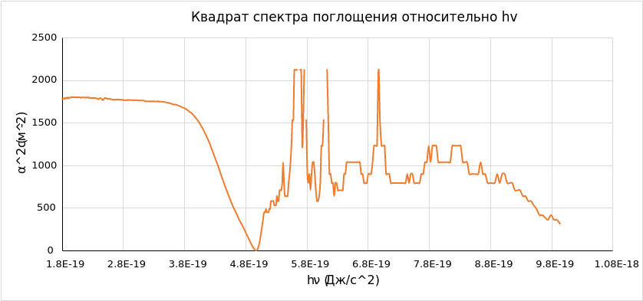

Для определения ширины запрещенной зоны графическим методом потребуется построить к этому графику касательную, и, в месте ее пересечения с осью OX, определить значение ширины запрещенной зоны E_{g}:
рисунок 2

На данном графике касательная пересекается с осью OX в районе числа 4,96844E-19.
Таким образом, ширина запрещенной зоны образца E_{g} = 4,96844E-19 Дж / с² = 3,101 эВ.

Вывод
В ходе выполнения лабораторной работы при помощи спектрофотометра была установлена зависимость пропускания образца от длины волны изучения. Используя эти данные, графическим методом удалось определить ширину запрещенной зоны данного полупроводника. По итогам измерений, было установлено, что ширина запрещенной зоны образца E_{g} составляет 3,101 эВ.

